Ekonomický informačný systém rezortu
Ministerstva obrany SR
Spoločnosť Beset (predchádzajúci názov ICL Slovakia, neskôr Fujitsu Services) v roku 1996 vyhrala verejnú súťaž Ministerstva obrany SR na dodávku komplexného ekonomického informačného systému (ISE) ako integrálnej súčasti Automatizovaného informačného systému Armády SR a jeho systémovej integrácie. Systém ISE má byť modulárny, viacúrovňový, orientovaný na otvorené systémy, dostatočne bezpečný, ktorý má umožňiť sledovanie finančných tokov na uľahčenie rozhodovacieho procesu vrcholového ekonomického manažmentu s ohľadom na štruktúru finančno-ekonomických činností a funkčných väzieb medzi jednotlivými finančno-ekonomickými organizačnými jednotkami v celom rezorte MO SR. Beset svoje riešenie postavila na aplikácii systému SAP R/3.
Základným vstupným dokumentom pre realizáciu ISE, ktorý bol spoločnosťou Beset vypracovaný a vrcholovými orgánmi rezortu MO SR schválený bol Generálny projekt výstavby ISE s nasledovnými cieľmi:
• Vytvoriť priestor pre aktívne skvalitnenie finančno-ekonomických procesov rezortu
• Zvýšiť transparentnosť (priehľadnosť) ekonomiky rezortu
• Vytvoriť nezávislé informačné prostredie
• Dosiahnuť kompatibilitu plánovania rezortu so systémom plánovania armád
členských krajín NATO
• Zabezpečiť sledovanie a porovnávanie výdavkov vykazovaných podľa
dokumentu Obranného plánovania
• Zaviesť trvalé a prepojené viacročné plánovanie potrieb a zdrojov
• Umožniť a poskytnúť užívateľovi všetky nástroje pre produktívnu prácu a komunikáciu
Uvedené ciele Beset, v spolupráci so subdodávateľom SAP Slovensko, realizuje postupne od roku 1996 až po súčasnosť v niekoľkých etapách na základe ročných Realizačných projektoch, pričom používa metodológiu riadenia projektu PRINCE 2.
Boli dodané a implementované nasledovné ucelené časti systému ISE :
1. Technické vybavenie
• Vývojový a testovací server Sun E3000
• Produktívny server Sun E6500
• Komunikačné a doménové servery
• Pracovné stanice PC a tlačiarne rôznych konfigurácii a technických parametrov
pre koncových užívateľov systému ISE v jednotlivých rozpočtových
organizáciách, geograficky rozmiestnených po celom území SR
Servery boli a sú postupne doplňované procesormi, RAM pamäťami, diskami, diskovými poľami a zálohovacími mechanikami v závislosti od postupne narastajúcej databázy a počtu pripojovaných užívateľov.
Komunikačnú infraštruktúru si MO SR zabezpečilo prostredníctvom iného dodávateľa.
2. Licencie SAP R/3
Bolo dodaných :
• 351 licencií pre operačných užívateľov aplikačných modulov
• 21 licencií pre vývojárov
• 90 licencií pre bázových užívateľov a 25 000 kmeňových záznamov modulu HR-PY
3. Implementácia modulov SAP R/3 a popis ich funkcionality Modul FI - Finančné účtovníctvo
Účtovanie prebieha v súlade so zákonom o účtovníctve priebežne na siedmych spádových pracoviskách, tzv. finančných expozitúrach a v ôsmich rozpočtových organizáciách rezortu MO SR. Celkový počet užívateľov, ktorí majú na starosti vstup údajov do finančného účtovníctva je približne 120. Taký istý počet užívateľov je aj na všetkých materiálových (spádových, centrálnych a hlavných) učtárňach. Účtovanie prebieha v priamej väzbe na aktuálnu verziu rozpísaného rozpočtu vo všetkých rozpočtových organizáciách rezortu MO SR, v reálnom čase sa sledujú a vyhodnocujú stavy záväzkov a pohľadávok, zostatkov bankových účtov a pokladní, stav majetku a účtovné skladové zásoby, využívajú sa knihy dodávateľov, odberateľov a investičného majetku, na väčšine pracovísk sa využíva elektronicky styk s bankou, vykonáva sa aktualizácia výkazov pre Ministerstvo financií SR, atď.
Modul FM - Správa a tvorba rozpočtu
Na tvorbe a správe rozpočtu sa podieľa približne 70 koncových užívateľov. Vykonáva sa v súlade s platnou legislatívou podľa programov a projektov v reálnom čase. Rozpísaný rozpočet je prístupný všetkým oprávneným užívateľom systému a má priamu väzbu na finančné účtovníctvo, čo umožňuje v reálnom čase získavať hodnoverné informácie o jeho
aktuálnom čerpaní.
Obsahuje agendy :
• príprava kmeňových dát pre spracovanie ročného rozpočtu, štruktúra plánu rozpočtu,
• rozpis schváleného rozpočtu,
• spracovanie rozpočtových opatrení,
• spracovanie a účtovanie viazaných prostriedkov, program PRENAME,
• čerpanie výdavkov a plnenie príjmov v rámci sledovaného rozpočtu,
• infosystém rozpočtovníctva.
Modul FI-AA - Investičný majetok
Užívateľmi uvedeného modulu sú pracovníci (spádových, hlavných a centrálnych) materiálových učtární, ako aj materialisti na ostatných rozpočtových organizáciách. Bol vytvorený spoločný komplexný číselník vojenských čísiel majetku a materiálu v elektronickej forme. Vo všetkých materiálových skupinách sa dosiahlo výkazníctvo úplne zhodné s výkazníctvom v hlavnej knihe, ktoré sa realizuje v reálnom čase. V súvislosti s obstarávaním a vyraďovaním majetku a materiálu bola vypracovaná a implementovaná nová metodika
tvorby a obehu dokladov.
Do používania sa zaviedli najdôležitejšie obchodné transakcie :
• obstarávanie dlhodobého majetku - väzby na moduly FI, FM a MM,
• preúčtovanie dlhodobého majetku,
• vyraďovanie dlhodobého majetku,
• odpisy dlhodobého majetku,
• preskladňovanie dlhodobého majetku,
• inventúra dlhodobého majetku,
Modul MM - Materiálové hospodárstvo
Užívateľmi sú tí istí pracovníci materiálových učtární, ako u modulu FI-AA.
Bola zavedená :
• evidencia materiálových kariet (kmeňových záznamov materiálu) a služieb,
• obstarávací proces zásob a služieb,
• kontrola a likvidácia dodávateľských faktúr k objednávkam,
• evidencia materiálových zásob - príjem, výdaj, preskladnenie, inventarizácia,
• reporty a zostavy o stave a pohybe materiálových zásob,
Modul CO – Controlling
Modul CO je implementovaný v obmedzenom rozsahu a to iba v oblasti nákladového účtovníctva. Údaje z účtovníctva sa získavajú v reálnom čase. Každý účtovný doklad je prepojený na doklad controllingu a jeho zaúčtovanie okamžite aktualizuje výšku nákladov v danom období/ roku. V súčasnosti sú nákladové strediská zhodné s finančnými, okrem centrálnych platieb. Je možné získavať prehľady o vzniku nákladov, príp. vybraných ukazovateľov (štatistických), až do úrovne jednotlivých stredísk.
V rámci controllingu prebieha :
• príprava kmeňových dát pre sledovanie nákladov a tvorba plánu,
• plánovanie nákladov a výkonov,
• zúčtovanie skutočných nákladov,
• infosystém,
Modul PS - Riadenie projektov
V súčasnosti je stav modulu nasledovný :
• všetky existujúce projekty sú evidované v systéme a všetci pracovníci, ktorí s daným
projektom prichádzajú do kontaktu majú k nemu prístup na základe kompetencií,
• v každom časovom okamihu je možné zistiť aktuálny stav projektu
(rozpočet - skutočnosť),
• evidencia projektov vytvorila základ pre ďalšie využitie funkčnosti
modulu PS pre riadenie projektov a to nielen z pohľadu výdavkov, ale aj z pohľadu
termínov, riadenia materiálových potrieb a kapacít, či dokumentácie projektu,
Modul EIS - Manažérsky informačný systém
V súčasnosti je stav modulu nasledovný :
• poskytuje integrované účtovníctvo a štandardné nástroje na podporu tvorby
rozličných druhov výkazov. Tvorba výkazov je veľmi flexibilná a pomocou
rôznych atribútov umožňuje dynamicky meniť pohľady na hodnoty,
ako sú rozpočet, rozpočtové opatrenia, čerpanie a obligo,
• poskytuje integráciu dát z modulov FI, FM a PS,
Modul HR-PY - Zúčtovanie miezd a platov
Implementácia modulu HR-PY - Zúčtovanie miezd a platov je chápaná ako samostatná časť v rámci projektu ISE. Spracovanie agendy pre približne 22 tisíc zamestnancov prebieha podľa legislatívy platnej od 1.1.2004 v slovenských korunách alebo v cudzej mene. Ide o spracovanie služobných príjmov a miezd:
• profesionálnych vojakov,
• zamestnancov pracujúcich v zahraničí,
• študentov študujúcich v zahraničí,
• príslušníkov misií,
• zamestnancov verejnej služby,
• zamestnancov štátnej služby,
• sudcov a prokurátorov,
• ostatných kategórii pracovníkov rezortu MO SR,
Je to ojedinelé a špecifické riešenie, ktoré vzhľadom na rôznorodosť pracovných kategórii nemá v Slovenskej republike obdobu.
Beset poskytuje komplexnú starostlivosť o Ekonomický informačný systém so zameraním na podporu:
• technického vybavenia systému ISE formou GOLD servisu,
• prevádzkovaných aplikačných modulov SAP R/3, formou zapracovania všetkých
platných legislatívnych zmien a úprav podľa špecifických požiadaviek rezortu MO SR,
• ostatných funkčných a prevádzkovaných časti systému ISE,
V súčasnosti sa na projekte ISE stále pokračuje a to vývojom a implementáciou novej funkcionality jednotlivých aplikačných modulov SAP R/3, ako aj jeho úpravou v súvislosti s pripojením na informačný systém Štátnej pokladnice.
Ekonomický informačný systém svojim technickým a aplikačným riešením na platforme SAP R/3 nesporne patrí medzi špičkové riešenia v danej kategórii. Jeho modularita, otvorenosť, viacúrovňová hierarchia a kompatibilita s obdobnými systémami používanými v členských štátoch NATO je pre užívateľov dostatočným informačným nástrojom na získavanie informácii v reálnom čase pre transparentné riadenie finančno-ekonomických procesov v rezorte MO SR.

FUNKČNÉ OBLASTI LOGISTIKY V PODMIENKACH SÍL VÝCVIKU
A PODPORY OZBROJENÝCH SÍL SLOVENSKEJ REPUBLIKY

Logistická podpora sa realizuje prostredníctvom jednotlivých funkčných oblastí logistiky, v rôznom rozsahu a kvalite, v závislosti na type a čase trvania operácie. Tieto funkčné oblasti spolu súvisia a vzájomne sa ovplyvňujú.

PLÁNOVANIE, VELENIE, RIADENIE, INFORMAČNÉ TECHNOLÓGIE V LOGISTIKE
Informačné technológie sú metódy, postupy a spôsoby zberu, uchovania spracovania, overovania, vyhodnocovania, selekcie, distribúcie a včasného doručenia potrebných informácií vo vyžadovanej forme a kvalite.
Pod pojem informačné technológie v širšom zmysle slova možno navyše zahrnúť aj technické a programové prostriedky, ktoré zabezpečujú, prípadne podporujú realizáciu činností. Informačné technológie musia zabezpečiť prístup k informáciám v požadovanom rozsahu, forme a čase. V rámci ozbrojených síl je naviac veľmi dôležitá otázka zabezpečenia ochrany utajovaných skutočností pred zneužitím.
Informačný systém logistiky je základným prvkom automatizácie velenia a riadenia logistiky pokrývajúci nasledovné oblasti:
- riadenie logistiky,
- tvorba a použitie vecných zdrojov,
- vývoj a zavádzane výzbroje, techniky a materiálu,
- kodifikácia a katalogizácia,
- evidencia majetku a zásobovanie,
- prevádzka a údržba výzbroje, techniky a materiálu,
- ubytovacie a stavebné služby,
- dopravná logistika;
- zdravotnícke zabezpečenie;
- plánovanie a modelovanie logistickej podpory operácií.
Informačný systém logistiky musí byť prepojený s automatizovaným veliacim a riadiacim informačným systémom Spojeneckého velenia Európy - ACE ACCIS (Alied Command Europe Automated Command & Control Information System). Ďalej musí podporovať prepojenie s informačnými systémami členských štátov aliancie. Dôležité je aj prepojenie na mimorezortné informačné systémy, externé systémy NATO (NAMSA, NAMSO a podobne), EÚ, a OSN.

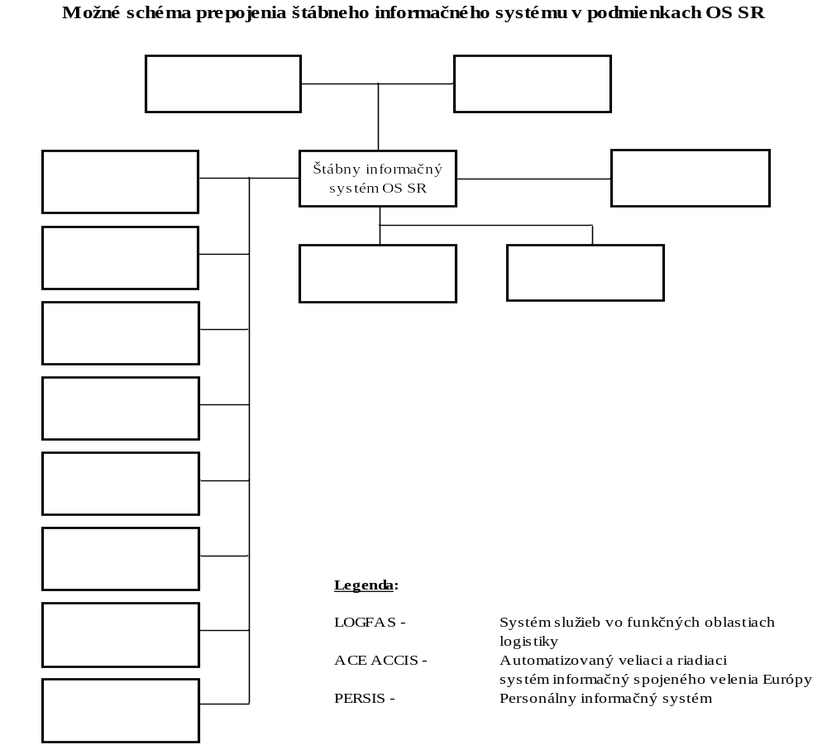

Na operačnom stupni musí informačný systém logistiky zabezpečovať:
- velenie, riadenie, komunikáciu, prostriedky výpočtovej techniky a spravodajstvo (C4I),
- koordináciu dodávok zbraní, munície a výzbroje,
- zosúladenie dodávok PHM,
- udržiavanie výzbroje a zásob, ktoré podporujú zásobovací systém,
- koordináciu zabezpečenia síl, vrátane:
- ľudských zdrojov,
- poľných služieb,
- zdravotníckeho zabezpečenia,
- sledovanie pohybu materiálu,
- kontrolu presunov a dopravy,
- riadenie distribúcie,
- výstavbu a udržiavanie logistických zariadení (zdravotníckych, skladových a pod.),
- plánovanie, riadenie a koordináciu ochrany logistických zariadení a činností,
- naplánovanie, získavanie, spravovanie a rozdeľovanie fondov pre nákup zásob a služieb pre podporu operácie.
Systém hlásení v logistike umožňuje výmenu informácií medzi jednotlivými úrovňami logistiky v rámci síl NATO, ako aj výmenu informácií medzi orgánmi logistiky na národnej úrovni. Logistické hlásenia sa podávajú v pravidelných časových intervaloch, alebo na vyžiadanie a obsahujú podľa možnosti najaktuálnejšie informácie.

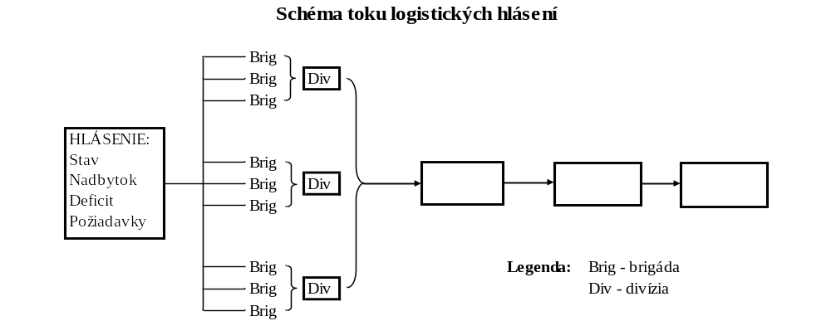
Logistické hlásenia sa spracovávajú klasickým spôsobom využitím formalizovanej dokumentácie. Súčasný vývoj v tejto oblasti smeruje k využívaniu informačných technológií na báze výpočtovej techniky, prenosu informácií po utajenej sieti a s využitím databázových programov. V podmienkach NATO sa v súčasnej dobe využíva databázový program LOGFAS, ktorého súčasťou je popri systémoch ADAMS (Allied Deployment and Movement System) a ACROSS (Allied Commands Resource Optimisation Software System) aj program LOGREP (Logistics Reporting System).
Tento program pracuje so základným modulom, nástrojom pre podávanie logistických hlásení - LogRepTool (Logistics Reporting Tool) a využíva ďalšie spoločné moduly a databázu systému LOGFAS.

LOGREP sa využíva na predkladanie logistických hlásení v čase mieru, krízy a počas vojnových operácií. Poskytuje veliteľovi údaje pre logistické hodnotenie a prerozdelenie vojenského materiálu identifikovaním prebytkových a schodkových oblastí.

Z hľadiska určenia a situácie rozoznávame:
- hlásenia vyžadované NATO,
- interné hlásenia v ozbrojených silách (v dobe mieru, v dobe krízy a vojny),
- hlásenia jednotiek mimo územia štátu (pre nadriadený stupeň v rámci síl NATO a informácie do vysielajúcej krajiny).

Z hľadiska obsahu v rámci NATO rozoznávame:
- logistické hodnotiace hlásenie - LOGASSESSREP (Logistics Assessment Report ),
- logistické aktualizačné hlásenie - LOGUPDATE (Logistics Update Report),
- zdravotnícke hodnotiace hlásenie - MEDASSESSREP (Medical Assessment Report),
- zdravotnícke situačné hlásenie - MEDSITREP (Medical Situation Report),
- hlásenie požiadaviek na logistickú podporu - LOGASREQ (Logistics Assistance Request),
- hlásenie zodpovednosti za logistickú podporu - LOGASRESP (Logistics Assistance Response),
- hlásenie o možnostiach a požiadavkách na vzájomné obsluhovanie lietadiel - SH-OPS-60 (Aircraft Cross-Servicing Requirements and Capability Report),
- hlásenie o logistickej podpore - LOGSUPREP (Logistics Support Report),
- hlásenie o dopravnej situácii - MOVSITREP (Movement Situation Report),
- hlásenie o začatí rozmiestnenia - DEPSTARTREP (Deployment Start Report),
- hlásenie o skončení rozmiestňovania - DEPENDREP (Deployment End Report).

Podávanie logistických hlásení je definované v spojeneckom dokumente NATO MC 53-1, detailné požiadavky sú dané v BI-SC Reporting Directive Volume V (Logistics reports - REPDIR-V).
Realizácia systému logistických hlásení v prostredí LOGFAS súvisí s vybudovaním logistického informačného systému členských štátov a jeho prepojením na logistické informačné systémy NATO.

Drahé systémy dodá armáde Beset
BRATISLAVA - Na dodávkach informačných systémov za stovky miliónov korún sa ministerstvo obrany dohodlo s jedinou firmou, ktorá ani nevyhrala verejnú súťaž. Ide o eseročku Beset. Tá pre rezort Juraja Lišku zabezpečuje technológie napriek tomu, že na systémy LOGIS a PERSIS prebehla verejná súťaž, v ktorej boli určení iní víťazi. Beset sa dostala k lukratívnym zákazkám len cez čiastkové zmluvy na základe prvej rámcovej ešte z roku 1996.
"Je to veľmi nezvyčajný postup," konštatoval odborník Transparency International na verejné obstarávanie Jiří Vlach.
Predstavitelia rezortu svoje konanie obhajujú tvrdením, že spolupráca s firmou Beset je najvýhodnejšia - finančne aj funkčne. S víťazmi verejných súťaží, firmami SOFTIP a IBM podľa nich nebolo možné uzavrieť zmluvy. "Víťazná spoločnosť na PERSIS nemala bezpečnostnú previerku, firma IBM, ktorá vyhrala tender na LOGIS, zasa ponúkala databázu Oracle, teda inú, ako používala armáda," odôvodnil šéf odboru komunikačných systémov na ministerstve obrany Stanislav Kendra. Armáda používa systém SAP.
Práve SAP dodáva armáde firma Beset, s ktorou sa ministerstvo vlani rozhodlo spoluprácu rozšíriť. "Táto spoločnosť zodpovedá za implementáciu všetkých modulov SAP," uviedol Kendra.
Obrana odmieta povedať, koľko za to Beset dostane peňazí. Kendra najprv povedal, že to môže uviesť len niekto z Úradu pre investície a akvizície, zástupca úradu Jiří Pavlík vzápätí povedal, že to nevie. Údaj ministerstvo včera do večera neposkytlo. Pôvodne odhadované náklady na LOGIS a PERSIS boli okolo 700 miliónov korún. Služby, ktoré v súvislosti s LOGIS poskytne Beset, vyjdú podľa Kendru o desať percent lacnejšie.
Na dodávku logistického informačného systému LOGIS pritom v minulosti ministerstvo obrany už podpísalo s IBM zmluvu o budúcej zmluve. Od tej však odstúpilo, podľa Kendru so súhlasom Úradu pre verejné obstarávanie. Dôvodom mala byť práve ponúkaná rozdielna databáza. "Je čudné, že to zistili až potom, nie pri vytváraní podmienok zmluvy," myslí si Vlach.
Súťaž na LOGIS sprevádzali škandály už od začiatku. Pôvodne ju vyhrala spoločnosť Slovakodata, po námietkach neúspešných uchádzačov sa súťaž zrušila a v druhom kole ju vyhrala IBM. Proti tomu zasa protestovala Slovakodata, ktorá sa obrátila na Najvyšší súd.
V súčasnosti prebieha v armáde verejná súťaž na dodávku mobilného komunikačného systému MOKYS za 7,5 miliardy korún. Do konca mesiaca by mal byť známy víťaz - z pôvodných šiestich uchádzačov zostali v hre ešte traja - francúzska, americká a talianska spoločnosť.
Patricia Ďurišková

10.11.2005

